Министерство науки и высшего образования Российской Федерации
--------
Федеральное государственное бюджетное образовательное учреждение высшего образования
«Рязанский государственный радиотехнический
университет имени В. Ф. Уткина»
Кафедра вычислительной и прикладной математики

Отчёт
о лабораторной работе № 2-4
по дисциплине:
«Программирование»
на тему:
«Строки. Обработка текстовой информации»

Выполнила: студентка гр. 4413
Соколова С.И.
Проверил: профессор
Пылькин А.Н.

Рязань, 2025
Цель работы
Получение практических навыков работы со строками и научиться обрабатывать текстовую информацию.
Задание:
В данной лабораторной работе составляется алгоритм и две программы. Первая программа реализуется без использования регулярных выражений, вторая – с использованием регулярных выражений. Результаты, полученные в первой и второй программе, подлежат сравнению. Вводимые строковые данные должны располагаться минимум на двух строках. Ввод исходных данных контролируется эхо-выводом..
Вариант 19. Из строки символов исключить однобуквенные слова.

Анализ задания
Входные данные:
matrix - Массив целых чисел.
option(int) – Вводимое число, выбор.

Схема алгоритма программы
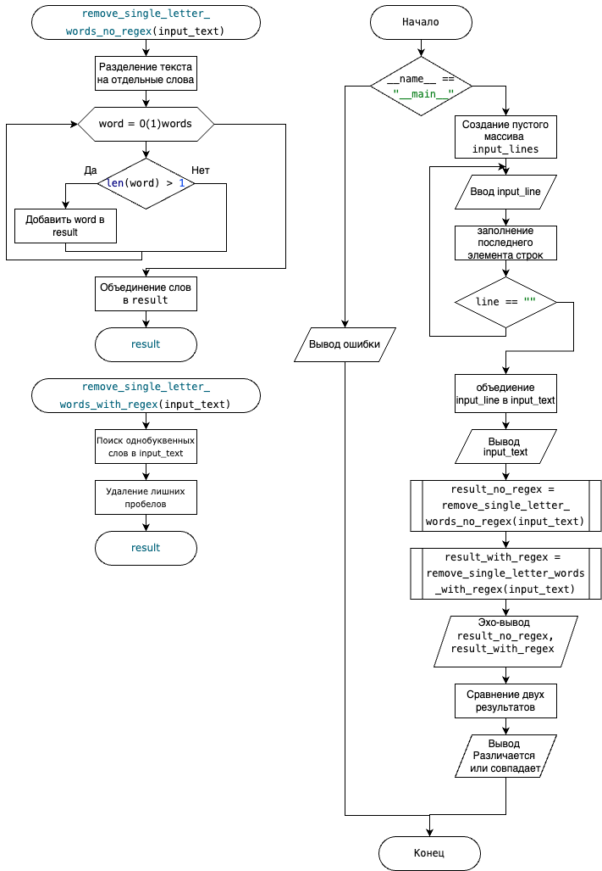
Рисунок 1 - Алгоритм программы.

Листинг программы
# Первая программа: без регулярных выражений
def remove_single_letter_words_no_regex(input_text):
words = input_text.split()
result = " ".join(word for word in words if len(word) > 1)
return result
# Вторая программа: с использованием регулярных выражений
import re
def remove_single_letter_words_with_regex(input_text):
# Регулярное выражение для поиска однобуквенных слов
result = re.sub(r'\b\w\b', '', input_text)
# Убираем лишние пробелы после удаления
result = re.sub(r'\s{2,}', ' ', result).strip()
return result
# Основная программа
if __name__ == "__main__":
print("Введите текст (минимум две строки, завершите ввод пустой строкой):")
input_lines = []
while True:
line = input()
if line == "":
break
input_lines.append(line)
input_text = "\n".join(input_lines)
print("\nВведённый текст:")
print(input_text)
# Результаты обработки
result_no_regex = remove_single_letter_words_no_regex(input_text)
result_with_regex = remove_single_letter_words_with_regex(input_text)
# Вывод результатов
print("\nРезультат (без регулярных выражений):")
print(result_no_regex)
print("\nРезультат (с использованием регулярных выражений):")
print(result_with_regex)
# Сравнение результатов
comparison = "совпадают" if result_no_regex == result_with_regex else "различаются"
print(f"\nРезультаты {comparison}.")

Результат работы программы
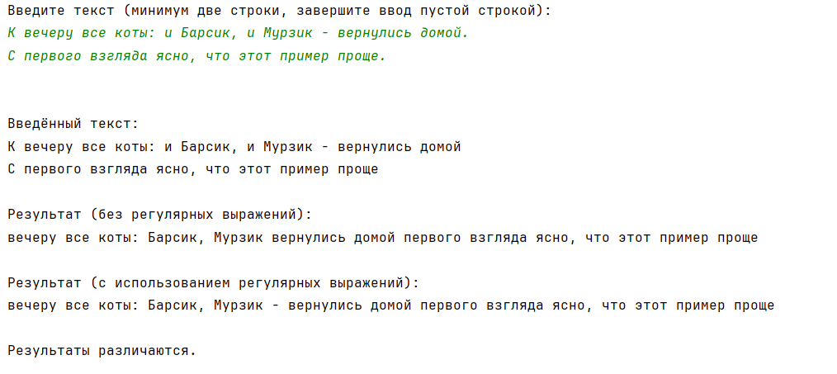
Рисунок 2 - Результат работы программы.
Вывод
В ходе решения лабораторной работы я получила практические навыки работы со строками и научилась обрабатывать текстовую информацию.

